第十四单元（一）：MySQL深入浅出之初识

14.1、MySQL基本认识、MySQL数据类型

14.1.1、掌握MySQL在整个web中的重要性
Mysql在web中的作用：存储网站所需要的数据
讲解:

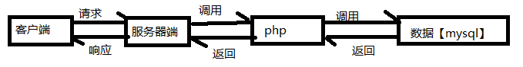
讲解:客户端发送请求道服务器端，如果是一个php请求，服务器端调用php翻译这个请求，翻译后得到的内容为要得到数据，所以php调用数据【mysql】，mysql返回数据给php php将数据返回给服务器端，服务器将数据返回给客户端的页面中
知识扩展:
为什么要有数据库?
如果只学php想存放数据，可以存放到文件中,但是存入文件有不足之处!
缺点：1、安全不好
- 数据不利于管理
- 不能存放海量的数据
4、数据操作,查看不方便,修改数据不便
为了解决数据存放问题，出现了数据库管理系统-MySQL

讲解:
我们怎么去链接我们的MySQL数据库呢?
navicat、PhpMyadmin
什么是Navicat?
操作数据库的客户端软件

14.1.2、掌握对MySQL的基本认识、特点及发展历程介绍
什么是mysql？
一个关系型数据库管理系统
MySQL的目录结构?
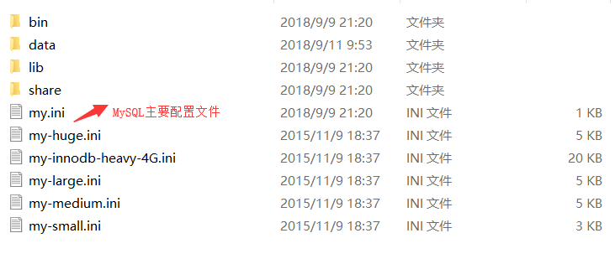

数据库的存放方式
数据库在电脑存放也是文件的方式，只不过中间有个数据库管理系统，对这些文件进行管理。
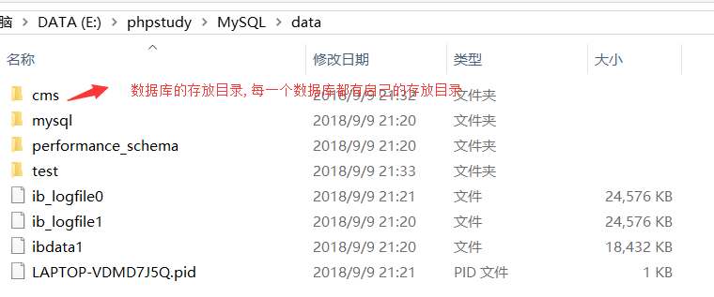
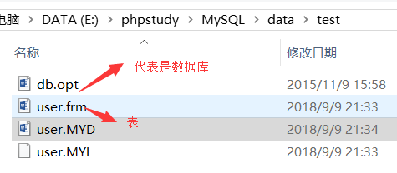
db.opt是每个数据库的有的文件，里面存放就是字符集，
每个编码格式都会有多种校对集，我们就选择utf8_general_ci.默认就是这个，在创建数据库时可以不写
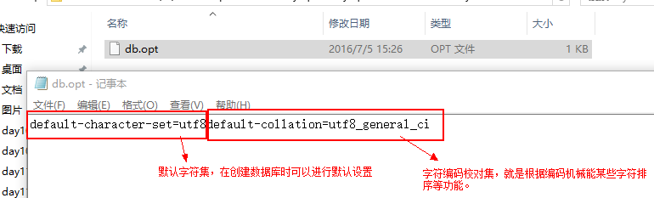
phpstudy怎么使用命令行登录MySQL?
操作步骤1:
phpstudy是一款非常强大的php集成开发环境安装包，但是怎么在phpstudy环境下使用命令行登录mysql呢？
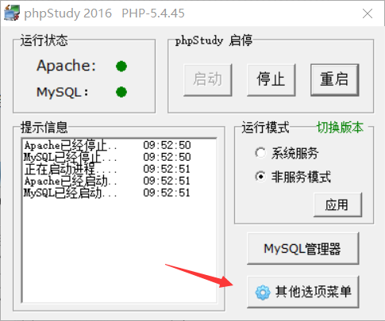
操作步骤2:
打开phpstudy界面。点击“其他选项菜单”按钮。并选择【MYSQL工具】菜单下的mysql命令行。出现输入mysql密码的命令行界面。
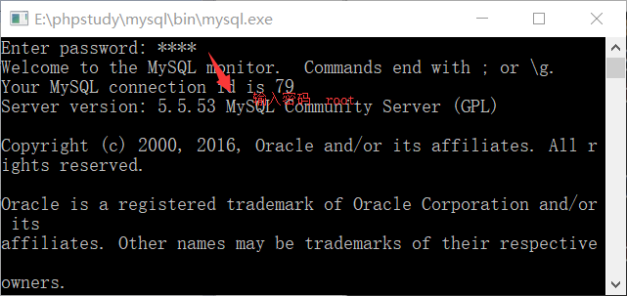
步骤3:
执行命令 show databases;//显示所有的数据库;
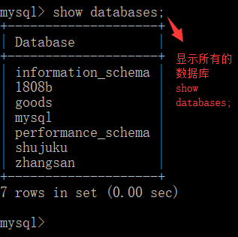
步骤4:
执行命令create database 1808B;//创建数据库 create database 数据库名;
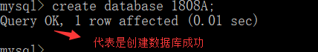
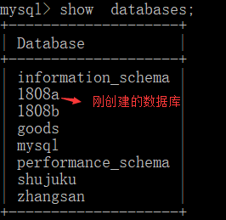
执行步骤5:
使用数据库命令 use 1808A;//use 数据库名;
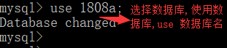
执行步骤6:
创建一个表命令 create table 表名(id int(11) primary key auto_increment,username varchar(20));
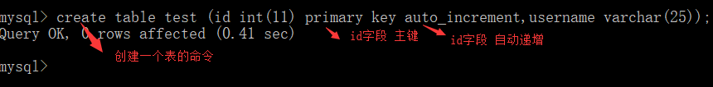
执行步骤7:
显示所有的表命令 show tables;
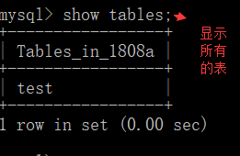
执行步骤8:
删除表的命令 drop table test;
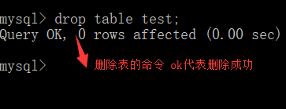

14.1.3、掌握MySQL中常用的数据类型
整型 int bigint tinyint
字符型 char varchar 注意字符型需要指定长度varchar(30)
日期 date datetime time
浮点型 float
文本 text
定点型 decimal

14.2、MySQL基本操作、SQL语句

14.2.1、掌握如何在数据表中添加主键和自增列

主键：primary key

我们新建表的时候主键必须选中 primary key主键唯一
自动递增：

14.2.2、掌握对MySQL数据基本操作 mysql语言 sql语句
添加数据
Insert into 表名(列名,列名,) values(’值’,‘值’)
例子：
实现php操作MySQL之数据添加:
实现思路
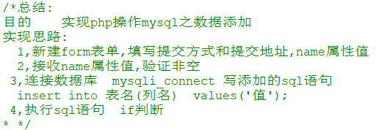
Html form表单:
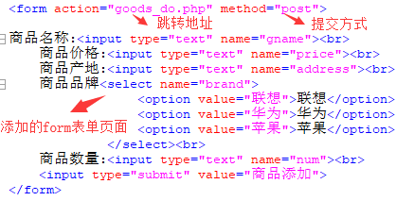
Php 添加的执行页面:
接收name值、非空验证
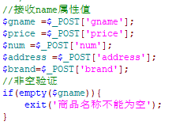
连接数据库:
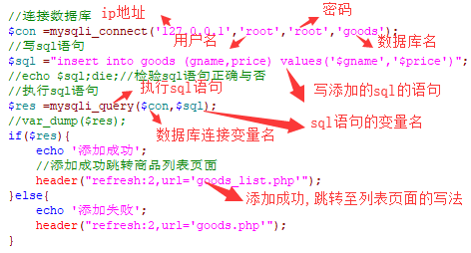
查询数据:
Select 字段列表（* 查询所有列） from 表名；
Select 字段[列名]列表 from 表名 where 条件；
例子：
实现php操作MySQL之数据列表循环展示在table表格:
实现思路
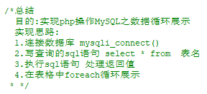
Php页面:
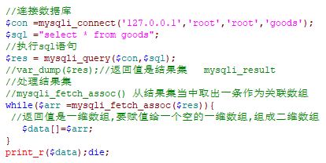
Html中foreach循环展示:
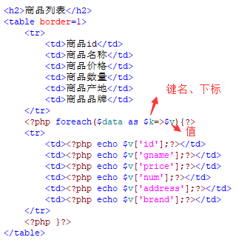
删除数据
Delete from 表名 where 条件；
例子：
实现php操作MySQL之数据删除:
实现思路:
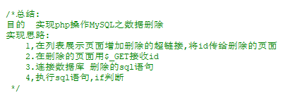
- 在列表展示页面增加删除的超链接
2、
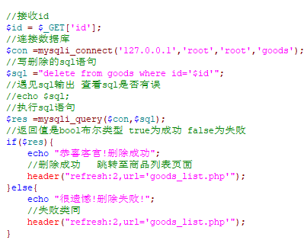
修改数据
Update 表名 set 字段=新值,字段=新值 where 条件;
例子:

14.3、MySQL数据备份、MySQL配置文件

14.3.1、掌握如何安装MySQL数据库管理系统 软件
Navicat phpMyadmin
Navicat:是操作mysql数据库客户端软件
使用方法，点击安装即可，然后点击连接
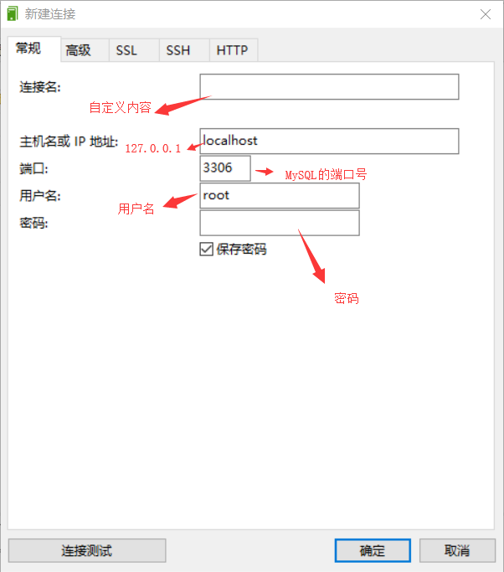
Phpmyadmin:是phpstudy自带的数据库
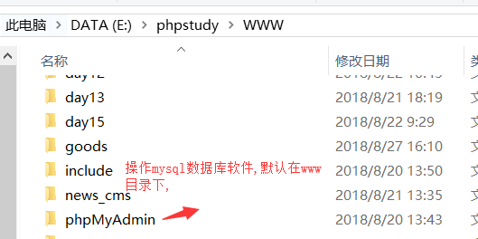
操作方法:
1、浏览器输入:localhost/phpmyadmin
2、输入数据库的用户名、密码

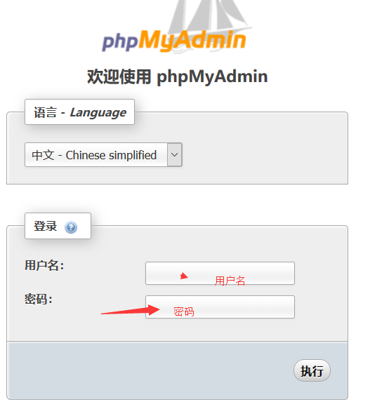

14.3.2、掌握MySQL数据的备份和恢复

手动备份数据库 还原数据库方式1:

手动备份

第一步 :点击数据库,然后右键选择转储sql文件,在选择结构和数据,最后选择存放地址

手动还原

第二步:需要新建数据库,然后点击新建的数据库,右键选择运行sql文件,然后选择sql文件地址,点击开始

手动备份数据库 还原数据库方式2:

然后在点击备份还原数据库

在哪里查看我们备份的sql文件?

Phpstudy目录下面的backup

Backup 备份
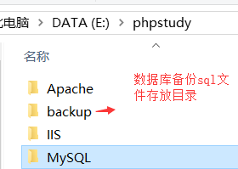

命令行实现数据库的备份与还原:

进入方式:

点击其他选项菜单,然后选择cmd命令行

Dir 显示所有目录
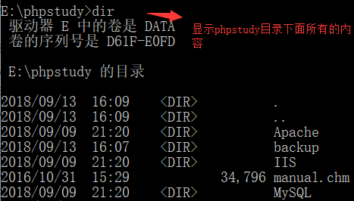

Cd 目录名 是进入目录
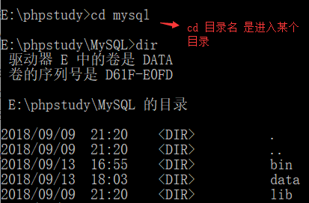

进入bin目录 cd bin，然后在bin目录下执行备份命令

Mysqldump -uroot(用户名) -proot(密码) goods（数据库名）>goods.sql(数据库sql文件名）
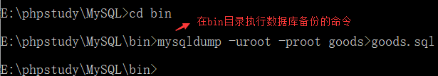
在哪里查看您备份的goods.sql文件呢?
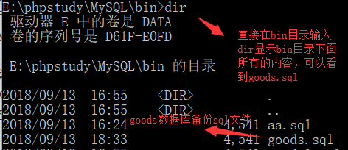
注意:
1、数据库的备份是在命令行操作，首先您要进入mysql目录下的bin目录，这个时候我们还没有进入mysql数据库
2、数据库的还原我们要进入mysql内部操作
怎么进入mysql内部呢？首先您要进入bin目录下
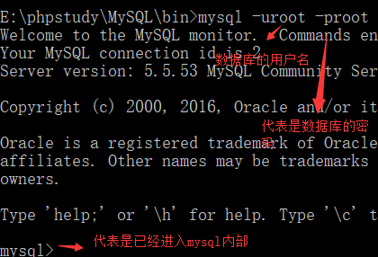
在mysql内部怎么执行数据库还原的命令呢?
我们要新建一个数据库比如goods //create database goods;
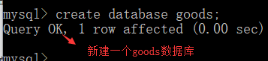
选择使用goods数据库
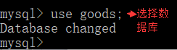
执行数据库还原命令
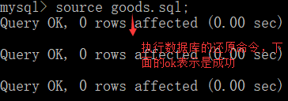
最后在navicat中找到goods点击表右键刷新
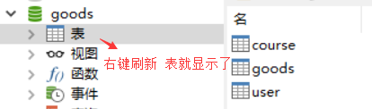
备份、还原 mysqldump、source命令:
mysqldump -uroot -proot school>school.sql 导出到mysql/bin/目录下
Source school.sql 导入 在MySQL的内部执行 创建一个空库 打开库
有几种方式,首先是:
- 可以手动备份、还原
- 用命令行

点击cmd命令行 在cmd操作
Dir 显示所有的目录
Cd 目录名 进入某个目录
Mysql -u 用户名 -p 密码

14.3.3、掌握对MySQL配置文件
